МІНІСТЕРСТВО ОСВІТИ І НАУКИ УКРАЇНИ

НАЦІОНАЛЬНИЙ ТЕХНІЧНИЙ УНІВЕРСИТЕТ УКРАЇНИ

“КИЇВСЬКИЙ ПОЛІТЕХНІЧНИЙ ІНСТИТУТ

ІМЕНІ ІГОРЯ СІКОРСЬКОГО”

Факультет прикладної математики

Кафедра програмного забезпечення комп’ютерних систем

# Лабораторна робота № 2

з дисципліни “Бази даних”

тема “Створення додатку бази даних, орієнтованого на взаємодію з СУБД PostgreSQL”

Виконав Перевірив

студент II курсу “____” “____________” 20___ р. групи КП-01 асистент

Яблонський Олексій Васильович Радченко Костянтин Олександрович

(*прізвище, ім’я, по батькові*) (*прізвище, ім’я, по батькові*)

Київ 2021

**Мета роботи**

Метою роботи є здобуття вмінь програмування прикладних додатків баз даних PostgreSQL.

**Завдання**

Завдання роботи полягає у наступному:

1. Реалізувати функції внесення, редагування та вилучення даних у таблицях бази даних, створених у лабораторній роботі No1, засобами консольного інтерфейсу.
2. Передбачити автоматичне пакетне генерування «рандомізованих» даних у базі.
3. Забезпечити реалізацію пошуку за декількома атрибутами з двох та більше сутностей одночасно: для числових атрибутів – у рамках діапазону, для рядкових – як шаблон функції LIKE оператора SELECT SQL, для логічного типу – значення True/False, для дат – у рамках діапазону дат.
4. Програмний код виконати згідно шаблону MVC (модель-поданняконтролер).

**Хід роботи:**

Вимоги до пункту №1 деталізованого завдання:

•



•

Вимоги до пункту №2 деталізованого завдання:

* Curators:

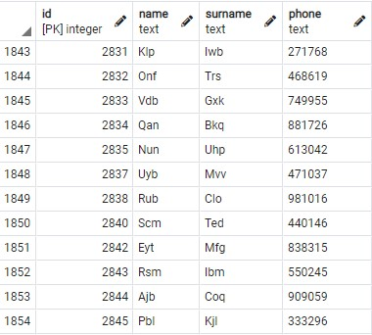

* Groups:

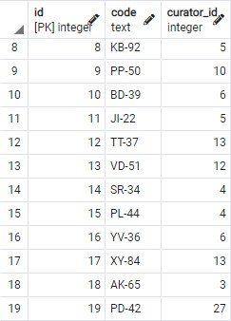

* Students:

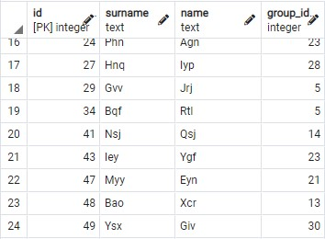

* Subjects:

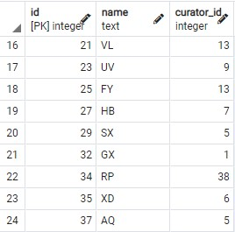

Вимоги до пункту №3 деталізованого завдання:

* Command: readStudentCurator

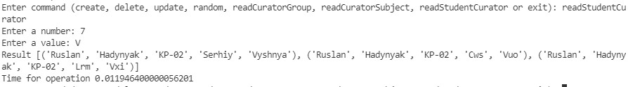

* Command: readCuratorSubject

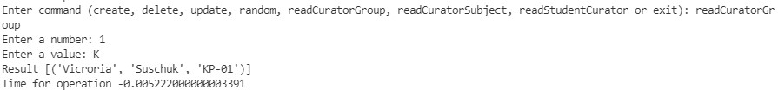

Вимоги до пункту №4 деталізованого завдання:

* MVC struct:

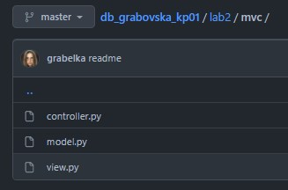

* View:

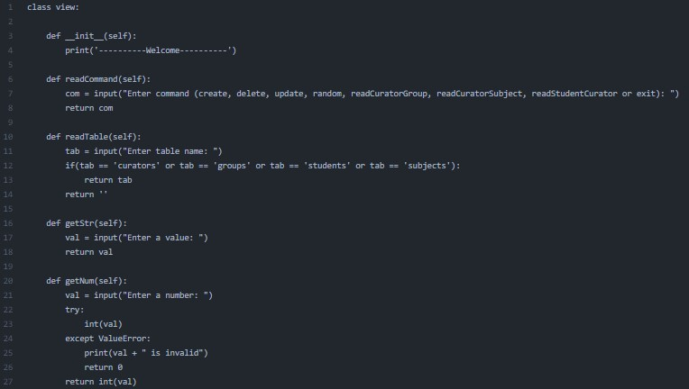

* Model:

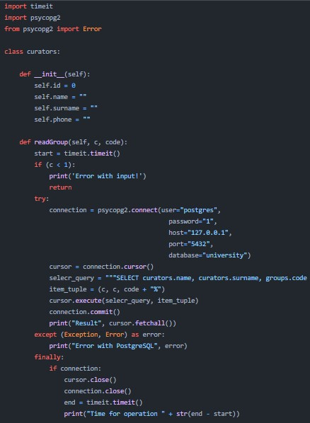

* Controller:

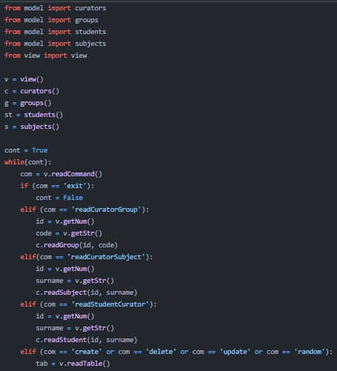

**Висновки**

Під час виконання роботи я здобув вміння та практичні навички створення та програмування прикладних додатків баз даних PostgreSQL.